Poznań, 2008-05-20

Dr Alfred Stach
Instytut Paleogeografii
i Geoekologii UAM
ul. Dzięgielowa 27, 61-680 Poznań
tel. 0-61/829-6179
e-mail: frdstach@amu.edu.pl

Kalifornia - ozon

Dane:
W pliku OZON_CA.XLS znajdują się dane pomiarów zanieczyszczenia powietrza atmosferycznego ozonem z terytorium stanu Kalifornia z roku 1996. Są to średnie maksymalnych stężeń ośmiogodzinnych wyrażone w częściach na milion (ppm). W kolejnych kolumnach arkusza znajdują się współrzędne punktów pomiarowych w metrach, ich wysokość w m n.p.m. oraz dane stężeń ozonu. Ozonu w przygruntowej warstwie atmosfery pochodzi głównie z emisji spalin (w efekcie dużego natężenia ruchu samochodowego). Na jego rozprzestrzenienie ma również wpływ cyrkulacja atmosfery, w dużym stopniu uwarunkowana ukształtowaniem rzeźby terenu. Na zamieszczonych poniżej rycinach znajdują się lokalizacje punktów pomiarowych i miast na terenie stanu Kalifornia, również na tle cyfrowego modelu rzeźby.

Zadanie:

- Zanalizować i zinterpretować strukturę przestrzenną stężeń ozonu na terenie stanu Kalifornia.
- Zanalizować i zinterpretować strukturę przestrzenną wysokich stężeń ozonu przekraczających wartość 0,12 ppm na terenie stanu Kalifornia. Dopasować optymalny model semiwariancji.
- Wykonać mapę prawdopodobieństwa przekroczenia stężenia 0,12 ppm dla ozonu na terenie stanu Kalifornia w 1996 roku używając dostarczonej w pliku Kalifornia.prj siatki interpolacyjnej.

Raporty w postaci plików (o nazwie Imię_Nazwisko_Zestaw.doc) MS Word zawierających ryciny, wyniki obliczeń i Wasze wnioski proszę umieścić w folderze sieciowym: \\Geoinfo\Geoinfo2k\student\student nosec\geostat_probne_wtorek.
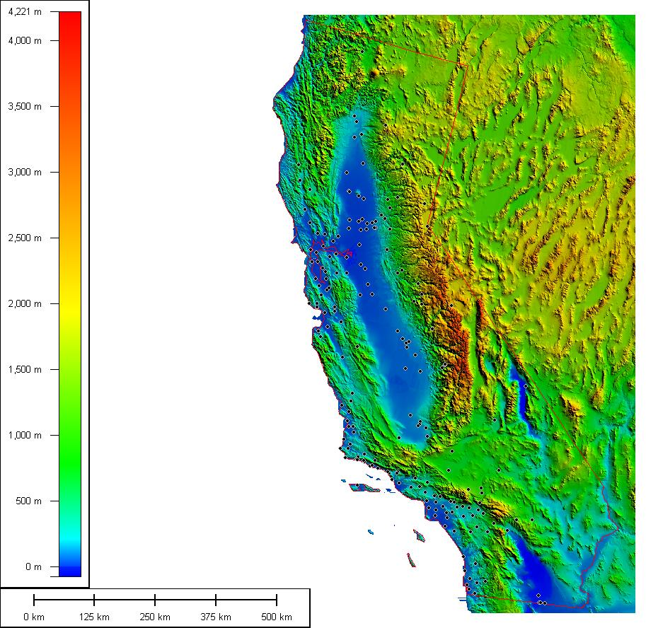

Ryc. 1. Rozmieszczenie punktów pomiaru stężeń ozonu przygruntowego w roku 1996 na terenie stanu Kalifornia na tle cyfrowego modelu rzeźby.
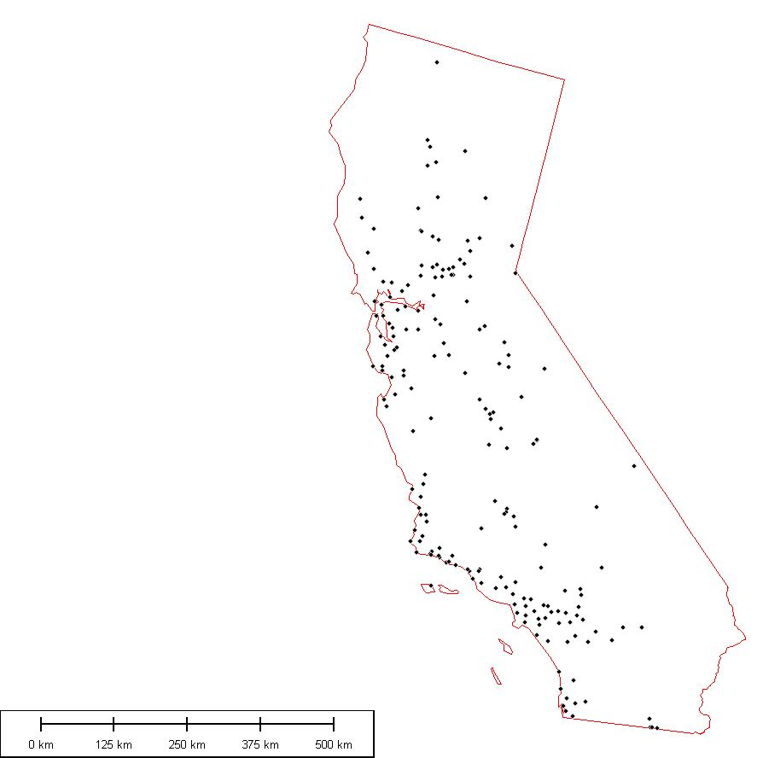

Ryc. 2. Rozmieszczenie punktów pomiaru stężeń ozonu przygruntowego w roku 1996 na terenie stanu Kalifornia.

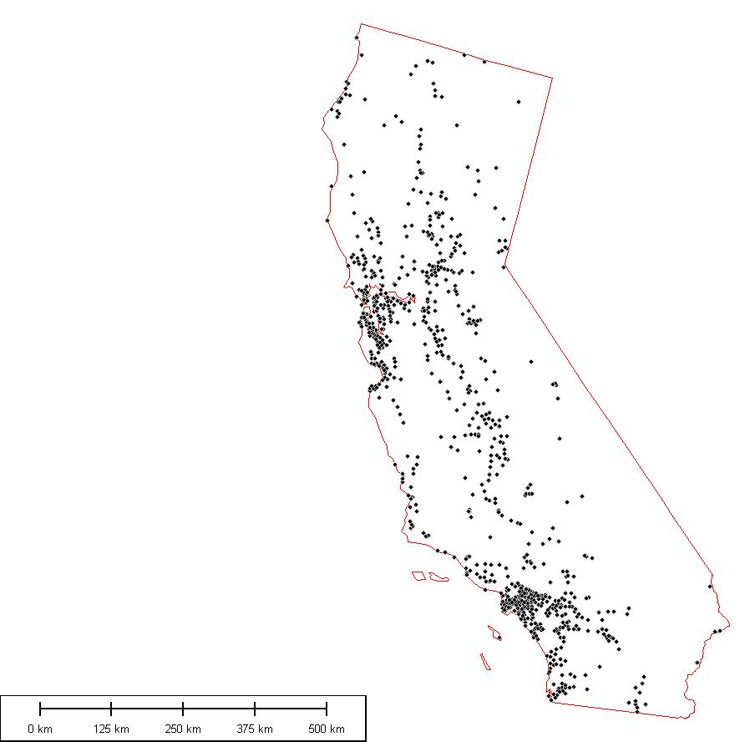

Ryc. 3. Rozmieszczenie miast na terenie stanu Kalifornia.
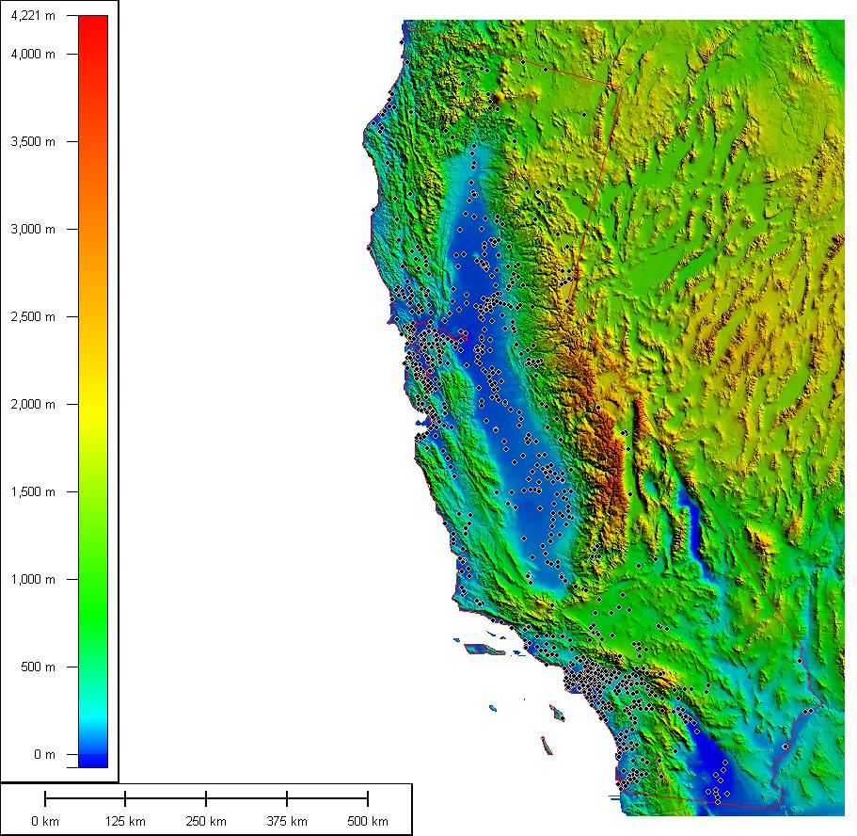

Ryc. 4. Rozmieszczenie miast na terenie stanu Kalifornia na tle cyfrowego modelu rzeźby.
ROZWIĄZANIE:

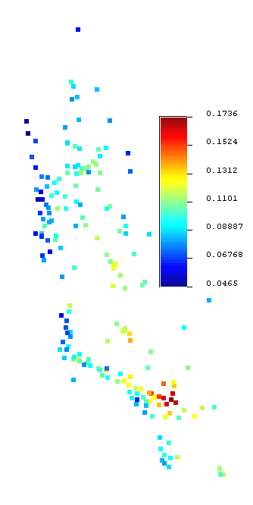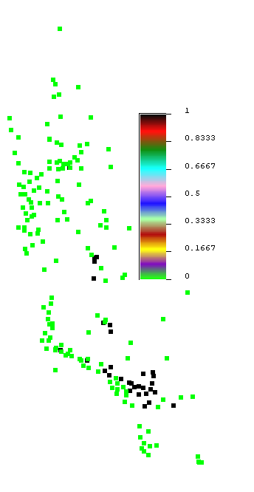

Wysokie stężenia ozonu występują przede wszystkim w południowej części stanu w aglomeracji Los Angeles i dolinie centralnej. Stężenia wyraźnie niższe występują na wybrzeżu i północnej części.

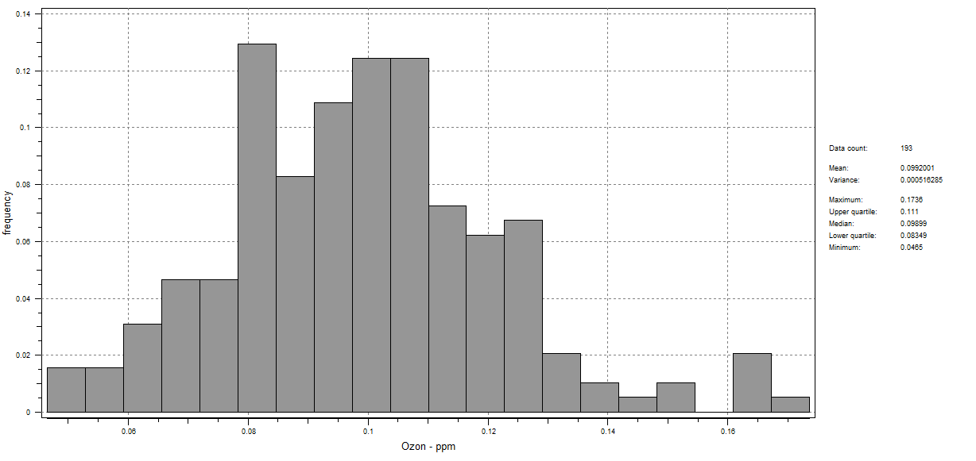

Empiryczny semiwariogram bezkierunkowy (izotropowy) stężeń ozonu oraz jego model (zapis poniżej). Zmienność przestrzenna ozonu na terenie Kalifornii charakteryzuje się niską składową losową (nugget) i zasięgiem około 65 km. Wyraźny jest tu jednakże układ kierunkowy (NW – SE) związany z topografią terenu i rozkładem sieci osadniczej – patrz poniżej

Gamma(h): 2e-05 + 0.00036 Sph.64098.67 (h)

Gamma(h): 1e-05 + 0.00017598 Sph.39074 (h) + 0.00030998 Sph.900000 (h)
Dir.(1): 73 | anis.(1): 1.3 | Dir.(2): 110 | anis.(2): 0.11

Mała ilość punktów pomiarowych oraz ich nierównomierny rozkład powoduje niestabilność semiwariogramów kierunkowych i związane z tym trudności w ich modelowaniu. Uzyskany model ma stosunkowy wysoki wskaźnik IGF co świadczy o dużej niepewności. Użyto trzech składowych: nuggetowej i dwóch sferycznych. Nugget jest relatywnie niski świadcząc o niewielkiej zmienności lokalnej i wysokiej dokładności pomiarów. Składowa pierwsza jest „prawie” izotropowa i ma zasięg około 40 – 50 km. Odzwierciedla ona prawdopodobnie wielkość i układ dwóch największych aglomeracji miejskich: Los Angeles i San Francisco. Składowa druga jest związana z układem wybrzeża, pasm górskich i związanym z tym rozkładem sieci osadniczej. Na kierunku maksymalnej ciągłości (110°, NW – SE) ma zasięg około 900 km. Zasięg na kierunku prostopadłym do niego jest 10 razy mniejszy (ok. 100 km). Składowa długodystansowa ma prawie dwukrotnie większe znaczenie niż krótkodystansowa.

Semiwariogram izotropowy stężeń ozonu wyższych 0,12 ppm charakteryzuje się wysokim względnym udziałem semiwariancji nuggetowej, świadczącym o silnie losowym charakterze wysokich stężeń oraz zasięgiem około 141 km.

Gamma(h): 0.08 + 0.044 Sph.140800 (h)
Dir.(1): 0 | anis.(1): 1

Stężenia ozonu powyżej 0,12 ppm

Podobnie jak poprzednio tworzenie modelu semiwariogramu kierunkowego jest obarczone dużą niepewnością. Uzyskany model wykazuje anizotropię na kierunku N-S co związane jest głównie z układem stanowisk z wysokimi stężeniami ozonu na linii Los Angeles - dolina centralna. Zasięg na kierunku maksymalnej anizotropii wynosi około 157 km, na minimalnej – 35 km.

Gamma(h): 0.1263 Sph.156750 (h)
Dir.(1): 88 | anis.(1): 0.22

Powierzchnie semiwariogramów empirycznych i modelowych dla analizowanych zmiennych.

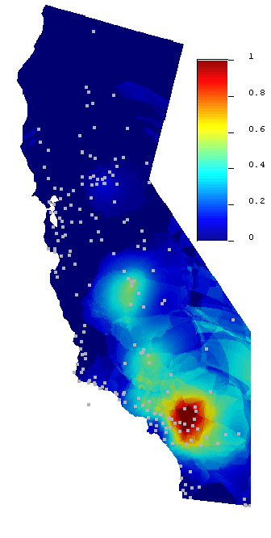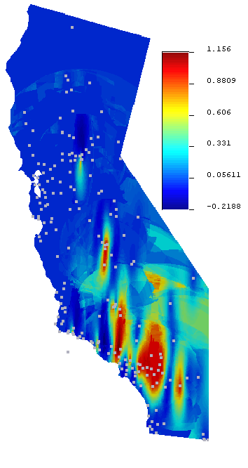
Mapy prawdopodobieństwa przekroczenia stężenia 0,12 ppm wykonanie metodą OK (za pomocą modeli izotropowego – po lewej, anizotropowego – po prawej). Model izotropowy daje jedną zwartą strefę wysokich prawdopodobieństw obejmującą aglomerację Los Angeles i dolinę centralną. Obraz uzyskany na podstawie modeli anizotropowego zawiera cztery wąskie wydłużone strefy wysokich stężeń. Jest to prawdopodobnie w dużym stopniu sztuczny obraz. Obliczenia za pomocą modelu anizotropowego dają także wyniki nierzeczywiste, bo wykraczające poza zakres 0 – 1 (histogramy poniżej).

